ПОЈАШЊЕЊЕ КОНКУРСНЕ ДОКУМЕНТАЦИЈЕ БРОЈ 46/2015

ЈАВНА НАБАВКА – Израда геодетског снимка и пројекта изведеног објекта
(Број предмета јавне набавке: VII-404-1/2015-46)

У предмету јавне набавке: Израда геодетског снимка и пројекта изведеног објекта, број предмета VII-404-1/2015-46, Наручилац је примио захтев за доле наведено појашњење Конкурсне документације:

Можете ли нам одговорити на питања везана за јавну набавку VII-404-1/2015-46.

1. у ставки 1 обрасца техничке спецификације је наведено да је обавеза израђивача геодетског снимка поступање по примедбама Секретаријата за послове легализације објеката. Можете ли навести које су то примедбе због формирања структуре цене и да ли се под геодетским снимком подразумева и унутрашње мерење тј. етажирање пословних просторија по спратовима или класичан геодетски снимак наведеног објекта на парцели?

ОДГОВОР КОМИСИЈЕ:
Примедбе Секретаријата за легализацију објеката у вези геодетског снимка објекта МЗ „ Старо сајмиште “ у Бродарској бр.1, могу бити дате након достављања геодетског снимка.
Није потребно унутрашње мерење тј. етажирање пословних просторија по спратовима

2. Везано за ставку 2. обрасца техничке спецификације; Да ли је предмет геодетског снимка само кошаркашки терен и ужи део око њега или нешто више јер пише: „и све остале постојеће објекте на парцели“, а парцела 2284/1 на којој се терен налази обухвата и цео блок 21?

ОДГОВОР КОМИСИЈЕ:
Предмет геодетског снимка је кошаркашки терен са околним зеленим површинама, димензија 50*40м, које се налазе у Булевару Михаила Пупина код броја 13, као што је приказано на графичком прилогу.
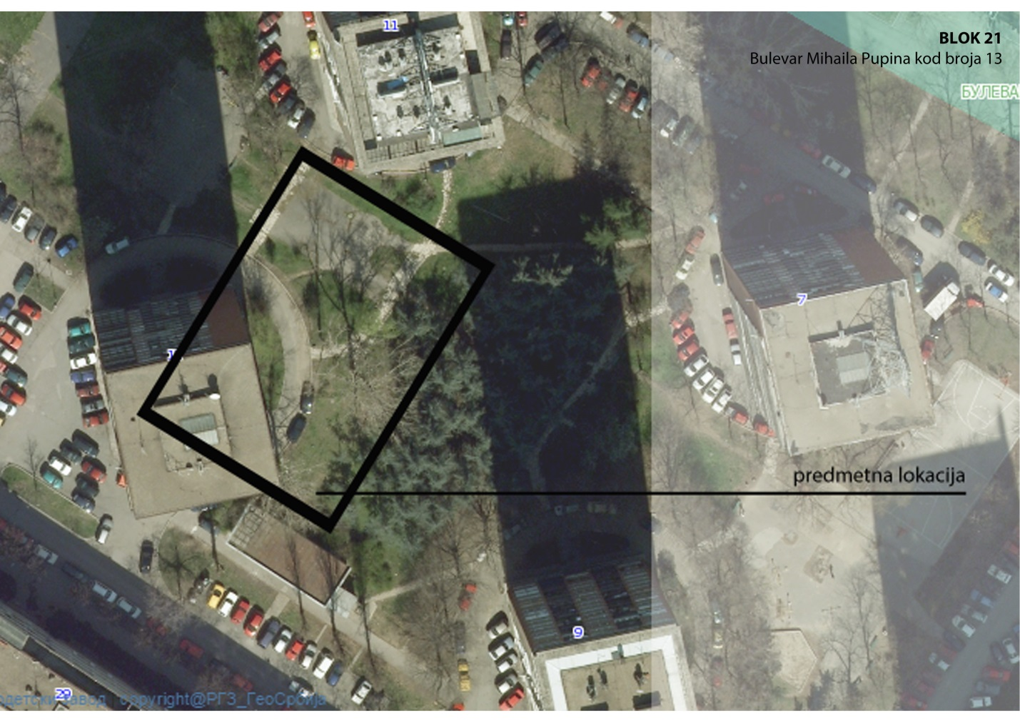
Београд, 22.05.2015. године
председник
Комисије за јавну набавку
Владимир Угреновић, ср.

